附件1：订餐流程及要求
1、订餐要求：就餐职工如需次日午餐或晚餐，请到各单位指定联络人处按如下表格进行登记。
订 餐 表
单位： 送餐地点: 用餐时间：2月 日 午餐（晚餐）
序号 | 人员编号 | 姓名 | 所在部门 | 12元套餐 | 15元套餐 | 联系电话
1
…
合计数量
填表人: 联系电话：
2、订餐时间：服务中心食堂管理工作人员与各所联络员提前建群，每天下午4点前在群内确认次日各单位午餐、晚餐具体数量，同时各单位联络员将定餐登记表发到群内，以便餐卡管理人员进行用餐扣费。各食堂按照以下格式制作汇总表。
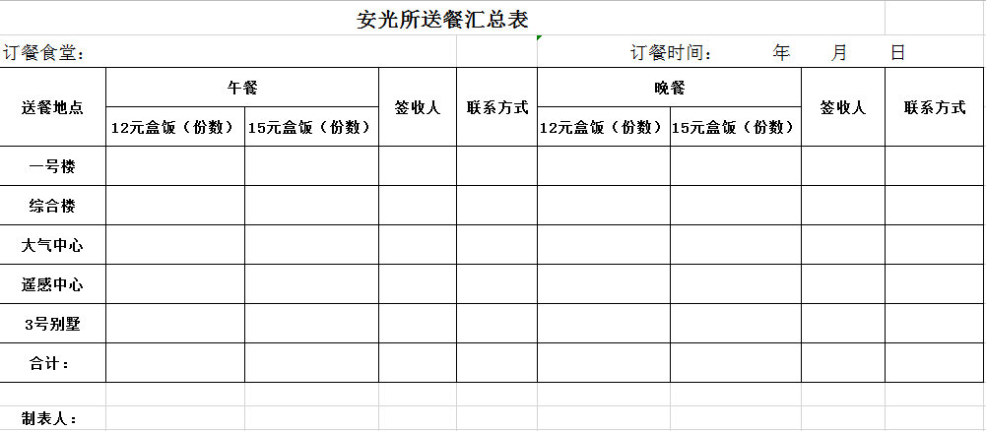
3、送餐时间：中午送餐到达时间为11：30~12：00；晚餐为17：30~18：00。食堂会将各单位盒饭提前分装在保温箱内，每日下午2点由食堂工作人员分别到各配送点取回保温餐箱等。
服务中心订餐接收人：刘亚平13637098988；张之祥17755154472

